# 众筹项目简介

## 项目介绍

* 众筹网是指利用[互联网](https://baike.baidu.com/item/%E4%BA%92%E8%81%94%E7%BD%91" \t "https://baike.baidu.com/item/%E4%BC%97%E7%AD%B9/_blank)和[SNS](https://baike.baidu.com/item/SNS" \t "https://baike.baidu.com/item/%E4%BC%97%E7%AD%B9/_blank)传播的特性，让[小企业](https://baike.baidu.com/item/%E5%B0%8F%E4%BC%81%E4%B8%9A" \t "https://baike.baidu.com/item/%E4%BC%97%E7%AD%B9/_blank)、[艺术家](https://baike.baidu.com/item/%E8%89%BA%E6%9C%AF%E5%AE%B6/23418" \t "https://baike.baidu.com/item/%E4%BC%97%E7%AD%B9/_blank)或个人对公众展示他们的创意，争取大家的关注和支持，进而获得所需要的资金援助的这样的一个平台网站。
* 用户可以注册成为会员，会员可以为喜欢的项目投资
* 会员可以通过实名认证线上提交项目交给管理员审核，审核通过后，在平台上发布项目，并预设筹资天数以及筹资金额
* 筹资成功发起人即可获得资金，项目完成后，支持者将得到发起人预先承诺的回报，回报方式可以是实物，也可以是服务，筹资失败，资金将原数退还给支持者
* 管理员可以后台实名审核
* 管理员可以在后台审核会员提交的项目
* 管理员可以管理项目的上线以及下线
* 处理会员的资金回报以及资金的退回

## 系统结构

### 1.2.1架构图

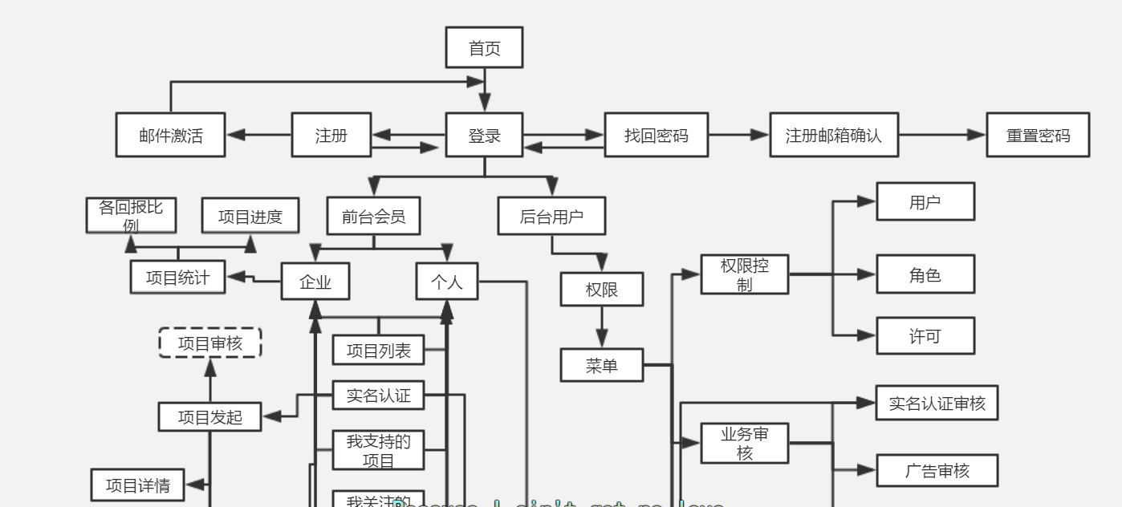

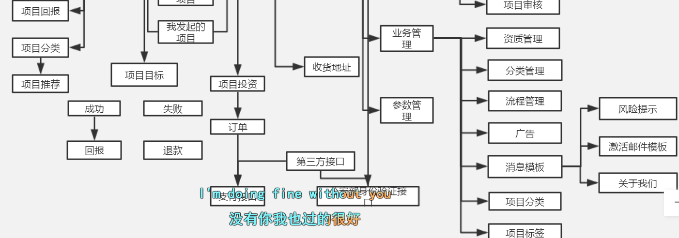

### 1.2.2系统架构

* 后台

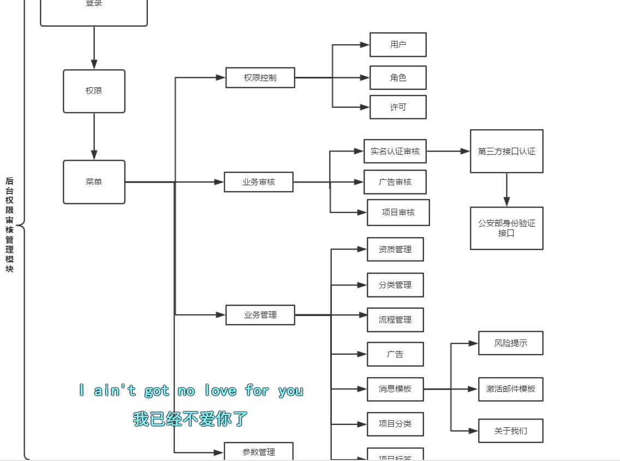

* 前台

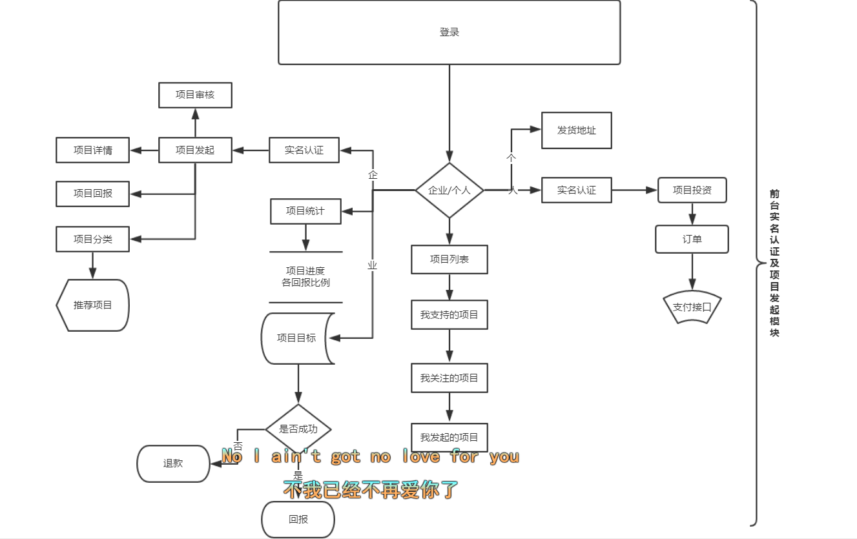

* 共享功能

# 项目搭建

## 1.3.1技术选型

前端技术：

* 基础
* jQuery
* Ajax

后端技术：

* Spring
* Tomcat
* Mybatis

## 1.3.2.开发环境

1. IDE：Eclipse-3.Ink
2. JDK：Jdk1.7
3. 项目构建：maven、activity5（流程管理框架）、bootstrap
4. 版本控制工具：SVN

### 项目构建

### 

1.4.2.类名

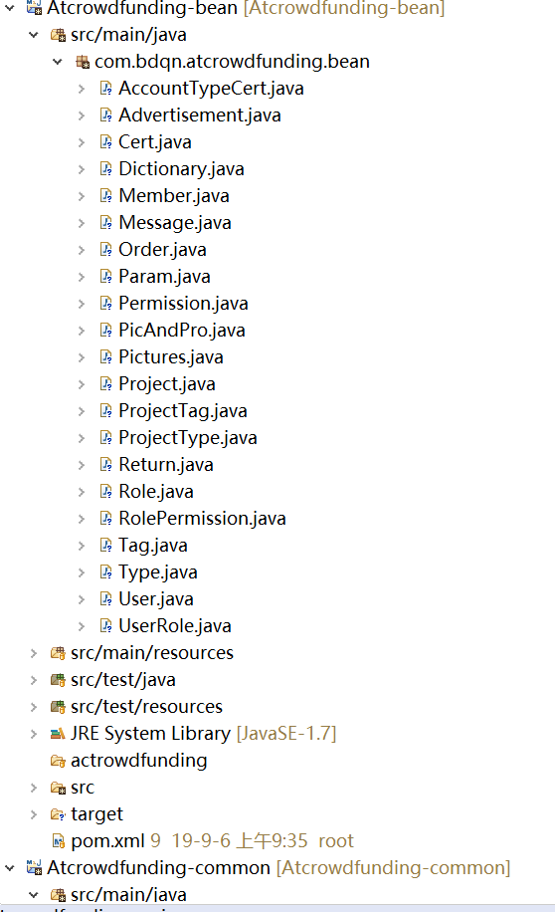

## 1.3.3域名

一级域名：www.atcrowdfunding.com

二级域名：manage.atcrowdfunding.com,api.atcrowdfunding.com